Exercice 1
On dispose de 3 enzymes de restriction (doc. 1). On étudie deux allèles du même gène dont les séquences sont décrites ci-dessous (doc. 2). L'allèle "s" correspond à l'allèle "Sain", et l'allèle "m" à l'allèle "Muté" (morbide). L'arbre généalogique présenté (doc.3) est celui d'une famille dont à un enfant atteint d'une maladie génétique récessive et un enfant sain. Lors d'une troisième grossesse, tous les sujets sont testés par fragment de restriction (RFLP) (digestion par les enzymes de restriction et analyse des résultats de l’électrophorèse)

1 -. Décrire les effets de la ou des enzymes de restriction sur l'allèle "s" et sur l'allèle "m". Évaluer la taille (en nucléotides) des fragments obtenus.
Tout d’abord il faut transformer les séquences s et m en séquences double brins
séquence du seul allèle s
GCCACAGAATCAGATTCGCACGACTC
CGGTGTCTTAGTCTAAGCGTGCTGAG

séquence du seul allèle m
GCCACTGAATTCGATTCGCACGACTC
CGGTGACTTAAGCTAAGCGTGCTGAG

Seule EcoRI peut couper l'ADN de la séquence du seul allèle m (mais pas s)

GCCACTGAATTCGATTCGCACGACTC
CGGTGACTTAAGCTAAGCGTGCTGAG

5’- GCCACTG -3’ 5’-AATTCGATTCGCACGACTC -3’
3’- CGGTGACTTAA -5’ 3’- GCTAAGCGTGCTGAG -5’

2 - Schématiser le résultat de l'électrophorèse des fragments obtenus après digestion par cette (ces) enzyme(s).
Les cellules humaine est une cellule diploïde donc l’être humain peut-être homozygote pour l’allèle s ou m ou être hétérozygote, donc il va y’avoir trois possibilités en électrophorèse

L'allèle "s" présente donc un "gène" de 26 paires de bases et l'allèle "m" coupé par l'enzyme de restriction EcoR I deux fragments de restriction de 9 et de 17 paires de bases (on parle de paires de bases car la molécule d'ADN est double brin).

position (ou taille) en bases | s | m | s//s | s//m | m//m
pôle - | . | . | . | . | .
26 bases | - |  | - | -
17 bases |  | - |  | - | -
. | , | , | , | , | ,
9 bases |  | - |  | - | -
pôle + | . | . | . | . | .

3 - Établir le diagnostic prénatal de l'enfant II3. Justifier ce résultat à partir de l'électrophorèse.
D'après l'arbre généalogique l'enfant II3 attendu par deux parents hétérozygotes (puisque l'allèle m est récessif par rapport à l'allèle s puisque un enfant (II1) est né malade de deux parents apparemment sain qui portaient donc chacun l'allèle à l'état caché) a un risque de 1/4 d'être m//m, 1/4 d'être s//s et un risque 1/2 d'être m/s. D'après le diagnostic prénatal réalisé par test génétique l'enfant II3 est homozygote muté (m//m) puisqu'il a notamment le même profil de restriction que son frère malade. Il est fort possible qu’il serrait affecté par la maladie.

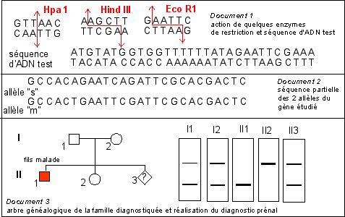

Exercice 2
Afin de cartographier un plasmide, vous faites une série de digestion par des enzymes de restriction et vous obtenez les résultats suivants par électrophorèse sur gel d'agarose.
Piste Enzyme Taille (pb)

1) Quelle est la taille approximative du plasmide?
La taille approximative du plasmide est de 5000 pb (5Kb)

2) Ajouter les sites SmaI, KpnI et BglII à la carte
du plasmide.
3) Sur votre carte donner les distances entre chacun des sites de restriction.

Ces deux q
Réponse question 2 et 3 : Carte de restriction du plasmide
NB (au prof) : Ces deux questions son un peu compliquées à faire. Il faut tout d’abord mentionner au étudiants qu’en coupant un ADN liniaire avec une enzyme de restriction qui a X site de restriction on obtient X+1 fragments, tandis que lorsque on digère un ADN circulaire avec une enzyme de restriction qui a X site de restriction on obtient fragments,
Ici c’est un plasmide circulaire donc on place les sites de restriction de chaque enzyme en fonction des résultats de l’électrophorèse (de chaque expérience) et à chaque fois on place un site de restriction pour une enzyme donnée on compare les résultats théoriques de la digestion aux résultats pratiques obtenus par électrophorèse (présentés dans le schéma ou le tableau)

